МБУК ВР «МЦБ» им. М. В. Наумова
Рябичевский отдел

Сценарий
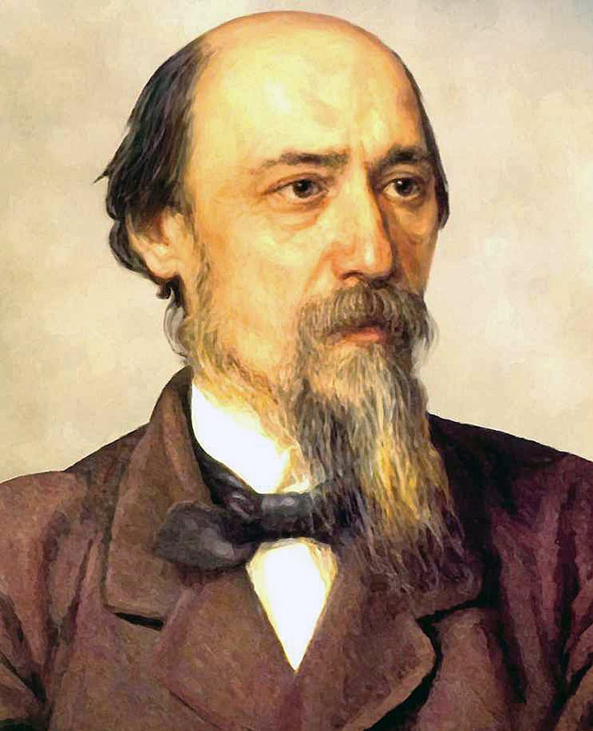
Я лиру посвятил народу своему
(к 200-летию со дня рождения Н.А. Некрасова)

Составила: зав. Рябичевским отделом Ткаченко М.В.

х. Рябичев
2021г.
Цели:
- расширение знаний о творчестве Н. А. Некрасова,
- воспитание гражданственности и любви к своему народу на примере лирики поэта.
Форма проведения: поэтическая программа
1 ведущий: Здравствуйте дорогие ребята! Сегодня наше мероприятие посвящено юбилею, а именно, 200 л-ю со дня рождения великого русского поэта Николая Алексеевича Некрасова.
2 ведущий: Александр Твардовский так сказал о творчестве Некрасова «Некрасов... – рядом с вершинами Пушкина и Лермонтова. Но у некрасовской поэзии своя собственная красота, свое озарение, своя, ни на что не похожая песня, своя любовь и ненависть, своя вера и мечта, и доколе будет жить на земле и удивлять людские души пленительное русское слово, не померкнет слава одного из его прекрасных мастеров»
1 ведущий: Николай Алексеевич Некрасов родился 10 декабря 1821 года в местечке Немиров, Подольской губернии, в семье небогатого помещика, армейского офицера Алексея Сергеевича Некрасова Елены Андреевны Некрасовой (Нежной). Семья была многодетной – у будущего поэта было 13 сестер и братьев. Детство будущего поэта прошло в Ярославской усадьбе Грешнёво, на Волге. Прогулки по волжским берегам были любимым занятием маленького Николая:
2 ведущий: О, Волга!.. колыбель моя!
Любил ли кто тебя, как я?
Один, по утренним зарям,
Когда еще все в мире спит
И алый свет едва скользит
По темно-голубым волнам,
Я убегал к родной реке.
Так написал он в одном из своих стихотворений «На Волге», передавая те чувства, которые зародились в его душе еще в раннем детстве.
1 ведущий: Тема детства проходит через все творчество Николая Алексеевича Некрасова. Мир детства привлекал поэта и тем, что оно в его понимании –идеальная пора человеческой жизни.
Играйте же, дети! Растите на воле! На то вам и красное детство дано,
Чтоб вечно любить это скудное поле,
Чтоб вечно вам милым казалось оно.
Храните свое вековое наследство,
Любите свой хлеб трудовой –
И пусть обаянье поэзии детства
Проводит вас в недра землицы родной!
2 ведущий: Николай Алексеевич очень любил мать. Она была его первым руководителем и наставником. Елена Андреевна получила хорошее образование. Она читала детям книги, пела, играла на рояле.
1 чтец:
Великое чувство! У каждых дверей,
В какой стороне не заедем,
Мы слышим, как дети зовут матерей
Далеких, но рвущихся к детям.
Великое чувство! Его до конца
Мы живо в душе сохраняем,
Мы любим сестру, и жену, и отца,
Но в муках мы мать вспоминаем.
1 ведущий: В детстве Некрасов часто играл с крестьянскими детьми. Он хорошо знал жизнь крестьян в деревне. Много стихов поэт посвятил крестьянским детям.
2 чтец: Отрывок из стихотворения «Крестьянские дети»
Однажды, в студеную зимнюю пору,
Я из лесу вышел; был сильный мороз.
Гляжу, поднимается медленно в гору
Лошадка, везущая хворосту воз.
И, шествуя важно, в спокойствии чинном,
Лошадку ведет под уздцы мужичок
В больших сапогах, в полушубке овчинном,
В больших рукавицах… а сам с ноготок!
— Здорово, парнище! — «Ступай себе мимо!»
— Уж больно ты грозен, как я погляжу!
Откуда дровишки? — «Из лесу, вестимо;
Отец, слышишь, рубит, а я отвожу».
(В лесу раздавался топор дровосека.)
— А что, у отца-то большая семья? —
«Семья-то большая, да два человека
Всего мужиков-то: отец мой да я…»
— Так вон оно что! А как звать тебя? —
«Власом».
— А кой-тебе годик? — «Шестой миновал…
Ну, мёртвая!» — крикнул малюточка басом.
Рванул под уздцы и быстрей зашагал…
2 ведущий: В одной из поэм Некрасов рисует пленительный образ русской крестьянки, женщины, жены, матери.
3 чтец: Отрывок из поэмы «Мороз, Красный нос»
Есть женщины в русских селеньях
С спокойною важностью лиц,
С красивою силой в движеньях,
С походкой, со взглядом цариц, -
Их разве слепой не заметит,
А зрячий о них говорит:
«Пройдет – словно солнце осветит!
Посмотрит – рублем подарит!»
Идут они той же дорогой,
Какой весь народ наш идет,
Но грязь обстановки убогой
К ним словно не липнет. Цветет
Красавица миру на диво,
Румяна, стройна, высока,
Во всякой одежде красива,
Ко всякой работе ловка...
В игре ее конный не словит,
В беде – не сробеет, - спасет:
Коня на скаку остановит!
В горящую избу войдет!
1 ведущий: В свободное от работы время Николай Алексеевич любил охотиться. Охота была для него не только забавой, но и средством знакомиться с народом. Особенно дружил Некрасов с такими крестьянами, которые и сами любили охотиться. Много интересных историй рассказал поэту старый Мазай, с которым он нередко ходил на охоту. Жил Мазай в деревне Малые Вежи, среди дремучих костромских лесов, в болотистой, низменной местности, где водилось очень много всякой дичи. Каждое лето поэт приезжал на неделю в эту деревню, чтобы погостить у старого охотника и вместе с ним поохотиться. Как-то раз во время очередной охоты начался сильный дождь, и Николай Алексеевич с Мазаем укрылись в сарае. Старик рассказал ему одну историю, которая с ним приключилась. Эту историю Николай Алексеевич Некрасов описал в своем стихотворении и назвал его «Дедушка Мазай и зайцы».
4 чтец: Отрывок из стихотворения Дедушка Мазай и зайцы
Старый Мазай разболтался в сарае:
«В нашем болотистом, низменном крае
Впятеро больше бы дичи велось,
Кабы сетями ее не ловили,
Кабы силками ее не давили;
Зайцы вот тоже, — их жалко до слез!
Только весенние воды нахлынут,
И без того они сотнями гинут, —
Нет! еще мало! бегут мужики,
Ловят, и топят, и бьют их баграми.
Где у них совесть?.. Я раз за дровами
В лодке поехал — их много с реки
К нам в половодье весной нагоняет —
Еду, ловлю их. Вода прибывает.
Вижу один островок небольшой —
Зайцы на нем собралися гурьбой.
С каждой минутой вода подбиралась
К бедным зверькам; уж под ними осталось
Меньше аршина земли в ширину,
Меньше сажени в длину.
Тут я подъехал: лопочут ушами,
Сами ни с места; я взял одного,
Прочим скомандовал: прыгайте сами!
Прыгнули зайцы мои, — ничего!
Только уселась команда косая,
Весь островочек пропал под водой:
„То-то! — сказал я, — не спорьте со мной!
Слушайтесь, зайчики, деда Мазая!“
2 ведущий:
Поэтом можешь ты не быть.
Но гражданином быть обязан – эти знаменитые слова принадлежат Николаю Некрасову.
1 вед. Кто же такой — гражданин? (ответы детей). Это человек, который ответствен за все происходящее на Родине, переживает неудачи и радуется достижениям страны.

2 ведущий:
«Я твой. Пусть ропот укоризны
За мною по пятам бежал,
Не небесам чужой отчизны –
Я песни родине слагал!»
«Всё рожь кругом, как степь живая,
Ни замков, ни морей, ни гор…
Спасибо, сторона родная,
За твой врачующий простор!»
1 ведущий: Поэтический мир Некрасова удивительно богат и разнообразен. Талант, которым щедро наградила его природа и необычайное трудолюбие помогли поэту создать такую многоголосую и напевную лирику.
2 ведущий:
Я лиру посвятил народу своему.
Быть может, я умру неведомый ему.
Но я ему служил — и сердцем я спокоен.
Пускай наносит вред врагу не каждый воин,
Но каждый в бой иди! А бой решит судьба...

Список используемых источников

- Н. Некрасов
Русские женщины/предисл. и прим. Н.П. Суховой; рис. Г.С. Волхонской. – М.: Дет. лит.,1986. – 95с.,ил.

- Н. А. Некрасов
Стихотворения/сост., вступ. ст. и коммент. Ю .В. Лебедева; ил. В. А. Горячевой. – М.: Дет. лит., 2003. – 255с.:ил. – (Школьная библиотека)
- Н. А. Некрасов
Дедушка Мазай и зайцы/стихи. - М.: «СТРЕКОЗА – ПРЕСС», 2007. – 64с. – (Внеклассное чтение)

- https://kratkie-biografii.info/biografii/kratkaya-biografiya-nekrasova.html

